# PROCESO DE COMPARAR

***Objetivo: Conocer los alumnos que están matriculados en el sistema SAE y aparecen en un cuadro de promoción, pero no tiene impreso el certificado.***

Para realizar este procedimiento se pueden dar dos diferentes casos:

1. Los alumnos del cuadro de promoción que se procesará están matriculados en una sola sección del SAE.
2. Los alumnos del cuadro de promoción que se procesará están matriculados en más de una sección del sistema SAE.

Para cada uno de los casos se seguirán procesos diferentes, pues en caso de que exista más de una sección, se debe reflejar cada sección por separado al momento de generar el cuadro de promoción y al momento de generar la base de datos para imprimir certificados.

## COMPARAR ALUMNOS MATRICULADOS EN UNA SOLA SECCIÓN.

1. 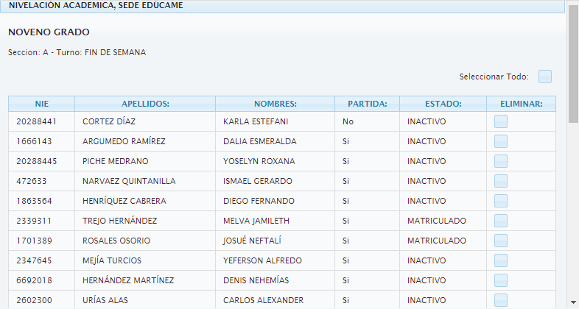Debemos obtener la nómina del SAE, para ello ingresamos al SAE y cargamos la sección que queremos procesar.

La nómina debe tener el aspecto siguiente

1. Presionar el botón en la parte superior “Extraer Nombres”.
2. 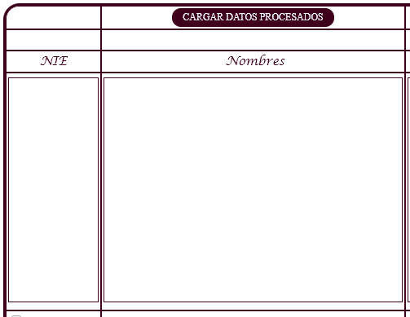Cuando se obtenga los datos de la nómina de alumnos del sistema SAE, se podrá continuar con el proceso de comparar estos alumnos. Para continuar, dirigirse a la pantalla de procesamiento de datos y pegamos la información en la caja de texto “Nombres”.

Para pegar la información se puede hacer clic derecho sobre la caja de texto “Nombres”, seleccionar “Pegar” y presionar la tecla “Enter”.

O se podrá utilizar la combinación de teclas “Control + V” para pegar directamente los datos.

1. 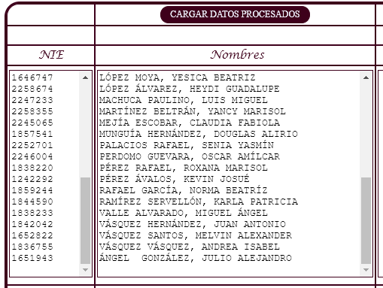Se podrá observar cómo aparecen los NIES de los alumnos en la “caja de texto Nies” y los nombres de los alumnos en la caja de texto “Nombres”.

Ya estará cargada la nómina de alumnos del sistema SAE.

1. Abrimos el archivo de Excel que contiene el cuadro de promoción con los alumnos que están incompletos de certificados.

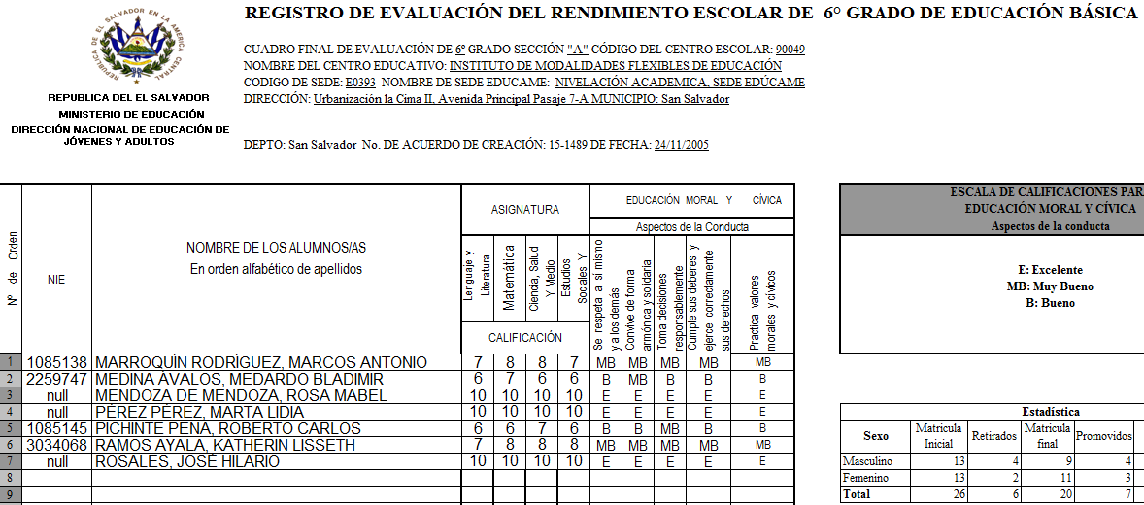

1. Seleccionar únicamente los nombres de los alumnos del cuadro de promoción a procesar.

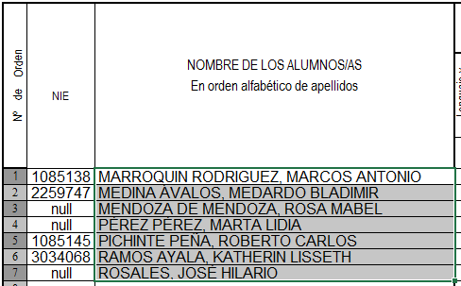

Presionar clic derecho sobre los datos y seleccionar “Copiar” o presionar “CONTROL + C” para copiar los nombres que se han seleccionado.

1. 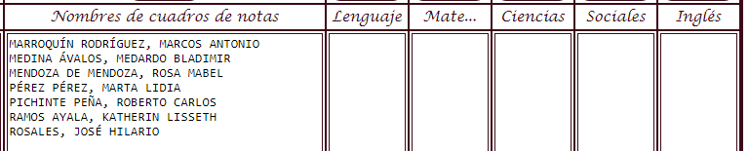Trasladarse a la pantalla de procesos de la aplicación ANGCI y pegar los datos en la caja de texto “Nombres de cuadros de notas”
2. La pantalla de procesos de la aplicación ANGCI tendrá un aspecto como el siguiente:

Solo tendrán datos 3 cajas de texto:

* NIE.
* Nombres.
* Nombres de cuadros de notas.

Cuando únicamente estas 3 cajas de texto tengan datos la aplicación activará el botón “COMPARAR”

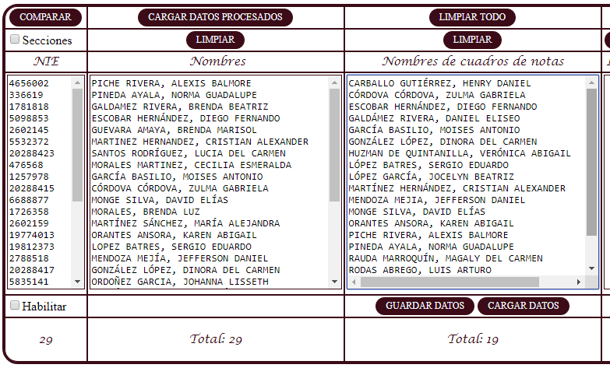

1. 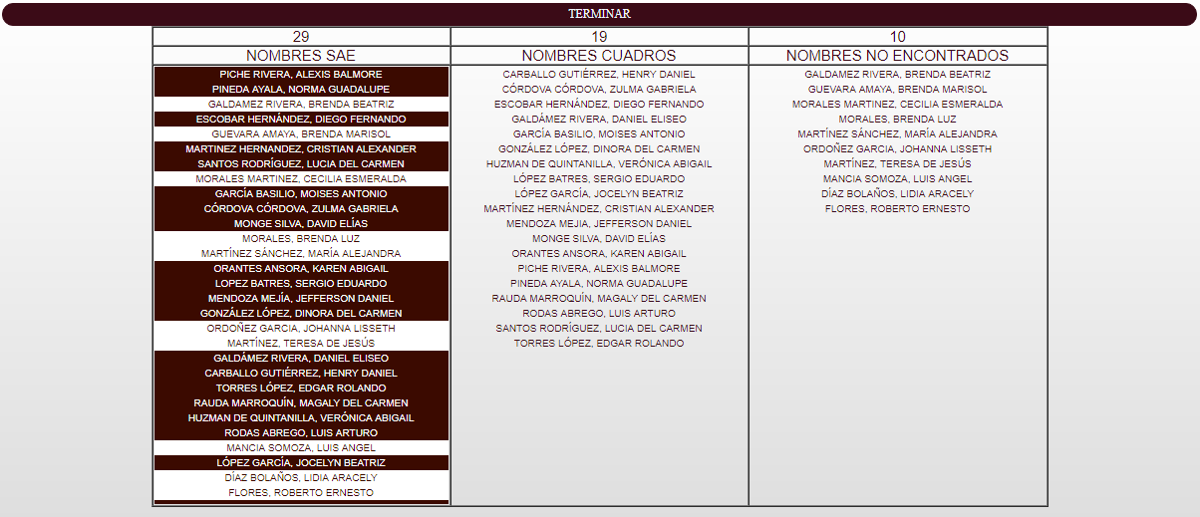Presionar el botón “COMPARAR”, se desplegará un cuadro como el siguiente.

En este cuadro se muestran con un color de fondo rojo los alumnos que están en la nómina del SAE y están en el cuadro de promoción.

Los alumnos con un color de fondo blanco, son los alumnos de la nómina del SAE que no han sido encontrados.

1. Presionar el botón “TERMINAR” en la parte superior del cuadro.

Al presionar este botón se podrán observar dos posibles acciones.

**Se desplegará el cuadro para corrección de nombres: Esto indicará que la cantidad de nombres de los cuadros de promoción no ha sido encontrada en todos los nombres de alumnos de la nómina del SAE.**

Es necesario que todos los nombres de los cuadros de promoción estén entre los nombres de la nómina del SAE, si algún nombre no coincide, puede ser a causa de errores en la digitación de los datos y se tendrán que corregir esos nombres.

Si al presionar el botón “TERMINAR” se muestra el cuadro para corregir nombres, se tendrán que corregir antes de continuar.

***NOTA: para conocer el procedimiento que se debe realizar para corregir los nombres visitar la parte*** *¡Error! No se encuentra el origen de la referencia.* ***de este manual.***

A.1) Al concluir el proceso de corrección de nombres, presionar nuevamente el botón “COMPARAR”.



A.2) Se desplegará nuevamente el cuadro para comparar, pero ahora ya estarán corregidos los nombres.

A.3) Presionar nuevamente el botón “Terminar” y se mostrará en las cajas de texto nombres únicamente los nombres y los NIES de los alumnos a los cuales no se les ha impreso certificado.

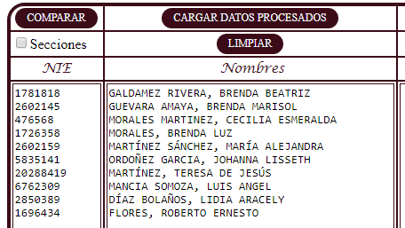

**Se cerrará el cuadro de comparación y se sustituirán los datos de las cajas de texto “Nies”, “Nombres” y “Nombres de cuadros de notas”. Y se mostrarán únicamente los nombres y nies de los alumnos que no tiene certificado:**

**Esto indicará que los nombres de los alumnos del cuadro de promoción fueron encontrados en su totalidad entre los alumnos del SAE.**



1. Cuando en la aplicación ya se muestren los alumnos que no tienen certificados, se podrá dar por terminado el proceso y se deberá cargar la base de datos de Excel para extraer las notas de esos alumnos.

La aplicación deberá verse así:

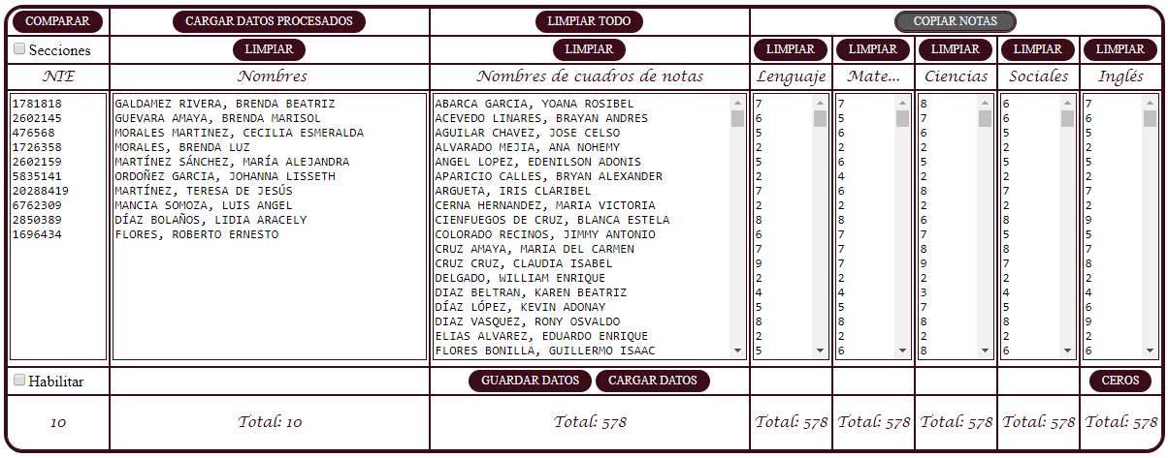

Cuando se llega a este punto se deberá continuar realzando el proceso de ¡Error! No se encuentra el origen de la referencia.para poder obtener las notas de los alumnos ypoder imprimir certificados y generar el cuadro de promoción respectivo.

## COMPARAR ALUMNOS MATRICULADOS EN MÁS DE UNA SECCIÓN.

1. Se debe obtener la nómina del SAE, para ello ingresar al SAE y cargamos la sección que queremos procesar.

La nómina debe tener el aspecto siguiente

1. Presionar el botón en la parte superior “Extraer Nombres”.
2. Se deberán obtener los datos de la nómina de alumnos del sistema SAE de todas las secciones que se procesarán.

Para continuar, dirigirse a la pantalla de procesamiento de datos y se deberá marcar la casilla “Secciones” antes de pegar la información.

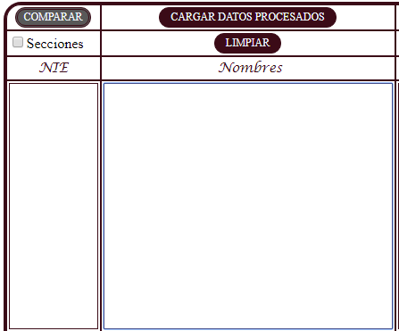

4.1- pegamos la información copiada en la caja de texto “Nombres”.

4.2- Para obtener los datos de la otra sección de alumnos, ir nuevamente al sistema SAE y cargar los datos de la otra sección.

Estos datos se deberán pegar exactamente a después de los datos de la sección anterior.

La información deberá verse de la siguiente forma:

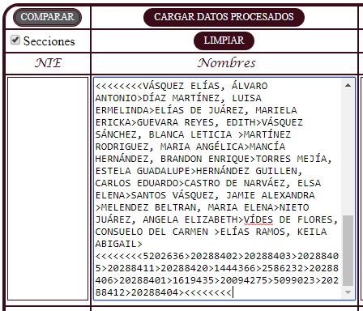

1. 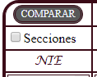Al finalizar la extracción de todas las secciones, desmarcar la casilla “Secciones”.
2. Al desmarcar la casilla secciones, se podrá observar cómo se distribuyen los nies y los nombres en sus respectivas cajas de texto.

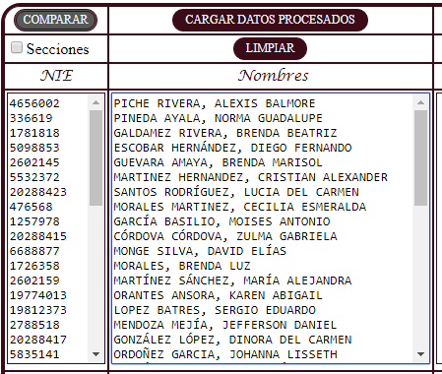

1. Abrimos el archivo de Excel que contiene el cuadro de promoción con los alumnos que están incompletos de certificados.



1. Seleccionar únicamente los nombres de los alumnos del cuadro de promoción a procesar.



Presionar clic derecho sobre los datos y seleccionar “Copiar” o presionar “CONTROL + C” para copiar los nombres que se han seleccionado.

1. Trasladarse a la pantalla de procesos de la aplicación ANGCI y pegar los datos en la caja de texto “Nombres de cuadros de notas”



1. La pantalla de procesos de la aplicación ANGCI tendrá un aspecto como el siguiente:

Solo tendrán datos en 3 cajas de texto:

* NIE.
* Nombres.
* Nombres de cuadros de notas.

Cuando únicamente estas 3 cajas de texto tengan datos la aplicación activará el botón “COMPARAR”



1. Presionar el botón “COMPARAR”, se desplegará un cuadro como el siguiente.



En este cuadro se muestran con un color de fondo rojo los alumnos que están en la nómina del SAE y están en el cuadro de promoción.

Los alumnos con un color de fondo blanco, son los alumnos de la nómina del SAE que no han sido encontrados.

1. Presionar el botón “TERMINAR” en la parte superior del cuadro.

Al presionar este botón se podrán observar dos posibles acciones.

**Se desplegará el cuadro para corrección de nombres: Esto indicará que la cantidad de nombres de los cuadros de promoción no ha sido encontrada en todos los nombres de alumnos de la nómina del SAE.**

Es necesario que todos los nombres de los cuadros de promoción estén entre los nombres de la nómina del SAE, si algún nombre no coincide, puede ser a causa de errores en la digitación de los datos y se tendrán que corregir esos nombres.

Si al presionar el botón “TERMINAR” se muestra el cuadro para corregir nombres, se tendrán que corregir antes de continuar.

***NOTA: para conocer el procedimiento que se debe realizar para corregir los nombres visitar la parte*** *¡Error! No se encuentra el origen de la referencia.* ***de este manual.***

A.1- Al concluir el proceso de corrección de nombres, presionar nuevamente el botón “COMPARAR”.



A.2- Se desplegará nuevamente el cuadro para comparar, pero ahora ya estarán corregidos los nombres.

A.3- Presionar nuevamente el botón “Terminar” y se mostrará en las cajas de texto nombres únicamente los nombres y los NIES de los alumnos a los cuales no se les ha impreso certificado.



**Se cerrará el cuadro de comparación y se sustituirán los datos de las cajas de texto “Nies”, “Nombres” y “Nombres de cuadros de notas”. Y se mostrarán únicamente los nombres y nies de los alumnos que no tiene certificado:**

**Esto indicará que los nombres de los alumnos del cuadro de promoción fueron encontrados en su totalidad entre los alumnos del SAE.**



1. Cuando en la aplicación ya se muestren los alumnos que no tienen certificados, se podrá dar por terminado el proceso y se deberá cargar la base de datos de Excel para extraer las notas de esos alumnos.

La aplicación deberá verse así:



Cuando se llega a este punto se deberá continuar realzando el proceso de ¡Error! No se encuentra el origen de la referencia.para poder obtener las notas de los alumnos ypoder imprimir certificados y generar el cuadro de promoción respectivo.